1. 下载node.js
2. 下载vscode
3. 用vscode打开文件夹
4. 点击出bash

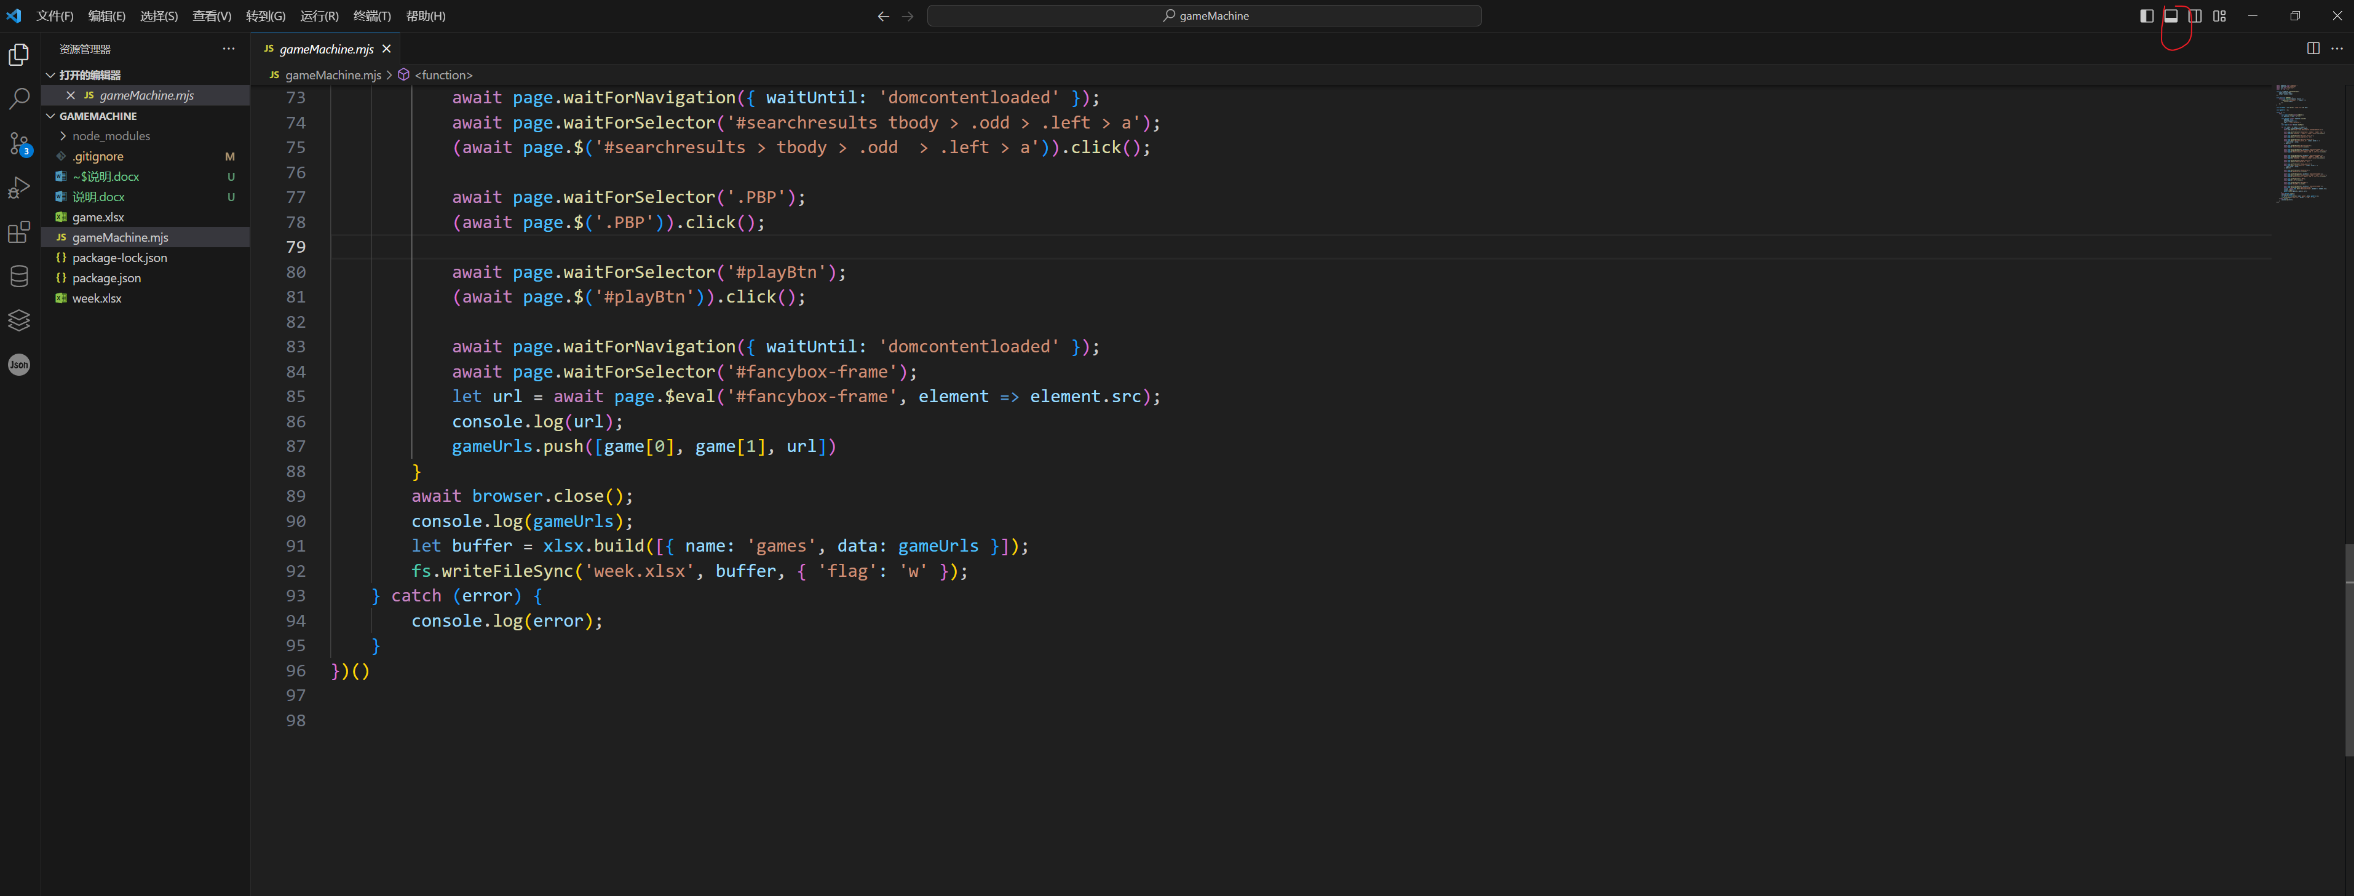

1. 在bash中输入node gameMachine.js

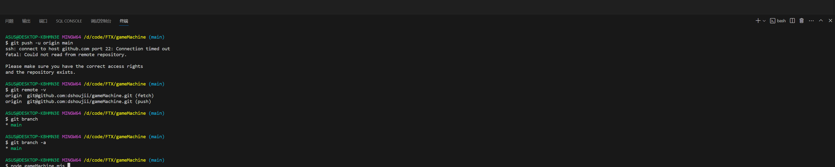

1. 输入周数

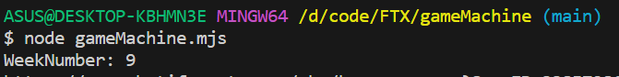

1. 在week.xlsx中得到结果

